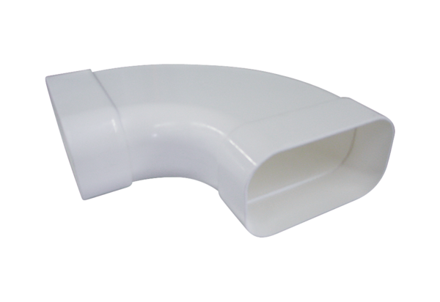Sustav zraka u prostoriji aeronom FKB 125/90 LWJedinica za pakiranje: 1 komAsortiman: K
Broj artikla: 0078.0013Proizvođač: MAICO

